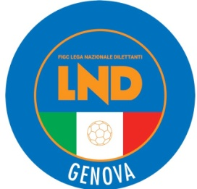
Lega Nazionale Dilettanti
Delegazione Provinciale di Genova
Via Dino Col 4/4 – 16149 Genova
Numero unico L.N.D. Liguria: 010-995151
Pronto A.I.A. Provinciale: 349-7169191
E-Mail: genova.segretario@lnd.it
Pec: lnddelgenova@pec.it
Sito Internet: liguria.lnd.it

TABELLE ISCRIZIONI NUOVE AFFILIATE
STAGIONE SPORTIVA 2023/2024

CAMPIONATO DI TERZA CATEGORIA e ECCELLENZA FEMMINILE

 | diritti di iscrizione  (A) | quota associativa LND  (B) | spese assicurative dirigenti  (C) | acconto spese organizzative e tesseramenti  (D) | acconto spese assicurative  calciatori  (E) | TOTALE 2022/2023
TERZA CATEGORIA

e

ECCELLENZA FEMMINILE

Società nuova affiliazione | (**) | 300,00 | 90,00 | 250,00 | 560,00 | Totale 1.200,00

CAMPIONATO DI CALCIO A 5 SERIE “D” e FEMMINILE

 | diritti di iscrizione  (A) | quota associativa LND  (B) | spese assicurative dirigenti  (C) | acconto spese organizzative e tesseramenti  (D) | acconto spese assicurative  calciatori  (E) | TOTALE 2022/2023 A+B+C+D
CALCIO A 5 SERIE “D”

e

CALCIO A 5 FEMMINILE

Società nuova affiliazione | (**) | 300,00 | 90,00 | 250,00 | 310,00 | Totale 950,00

Per ulteriori informazioni contattare il numero telefonico 010-995151 oppure via e-mail all’indirizzo genova.segretario@lnd.it

